区农业农村委开展农村户厕问题现场指导

近日，大渡口区农业农村委副主任苏武斌带队对跳磴镇红胜村农村户厕改造工作进行现场指导，并对农村人居环境整治工作进行督查。

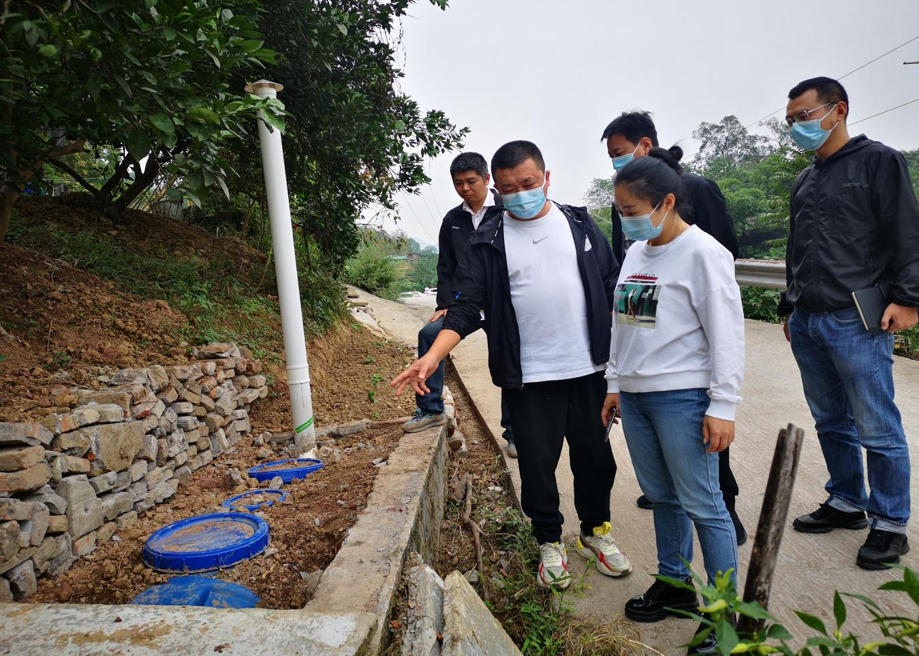

图：现场指导

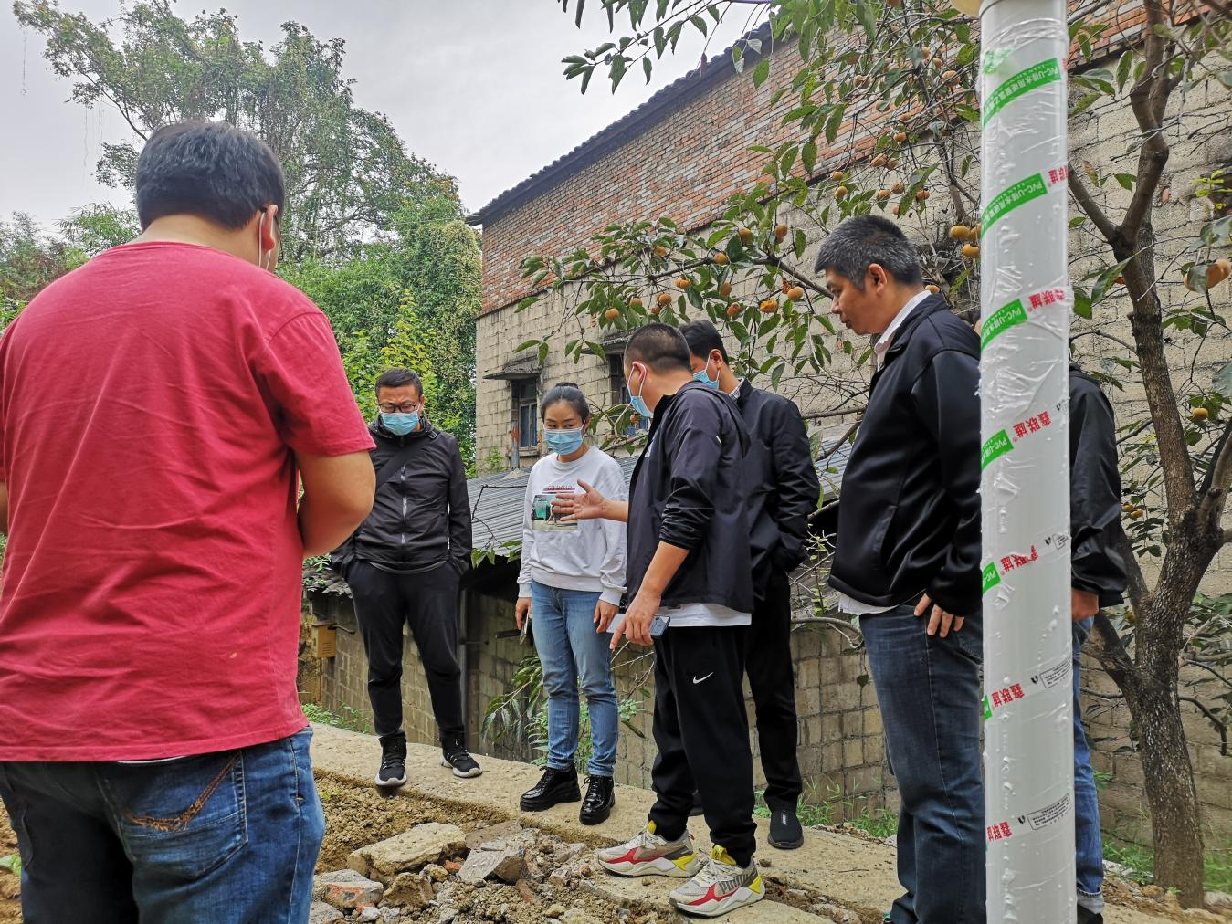

图：现场指导

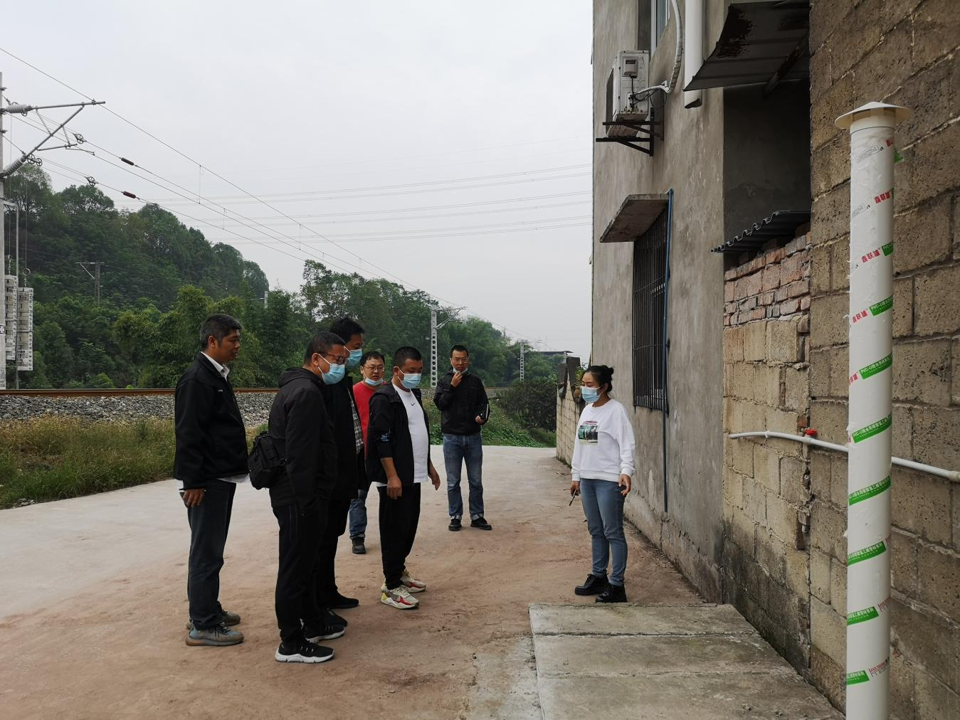

（大渡口区农业农村委副主任苏武斌带队对跳磴镇红胜村农村户厕改造工作进行现场指导）